Муниципальное бюджетное дошкольное образовательное учреждение
детский сад № 51 «Журавушка» г.Керчи, Республики Крым.

Консультация для родителей
«Расскажите детям о Крыме»

Выполнила:
Воспитатель Манченко
Светлана Рамильевна

Керчь, 2024

«День Республики Крым»
20 января Поздравить с праздником
«Ласточкино гнездо» — эмблема Южного берега Крыма (Фото: Sergii Votit, по лицензии Shutterstock.com)
Ежегодно 20 января отмечается День Республики Крым, который был установлен в 2009 году и подтвержден Законом Республики в 2014 году.
Традиционно в этот день всех крымчан с праздником поздравляет руководство региона, а по всему Крыму проходят различные праздничные мероприятия и акции, направленные на воспитание у всех жителей Крыма чувств патриотизма, любви и гордости за свою малую Родину.
Республика Крым расположена на большей части полуострова Крым, который находится в северной части Чёрного моря. У Республики есть собственная символика — герб и флаг. Столица Республики Крым — город Симферополь.

20 января 1991 года состоялся всекрымский референдум, на котором большинство крымчан высказались за восстановление Крымской автономии, и эту свою волю жители Крыма подтвердили на всесоюзном референдуме 17 марта 1991 года. Данное решение предопределило статус Крыма в составе Украины (куда Республика тогда входила), а сама дата была учреждена как День Республики Крым, который в настоящее время является в Республике праздничным днем, согласно ст.1 Закона Республики Крым от 29 декабря 2014 года N 55-ЗРК/2014 «О праздниках и памятных датах в Республике Крым».
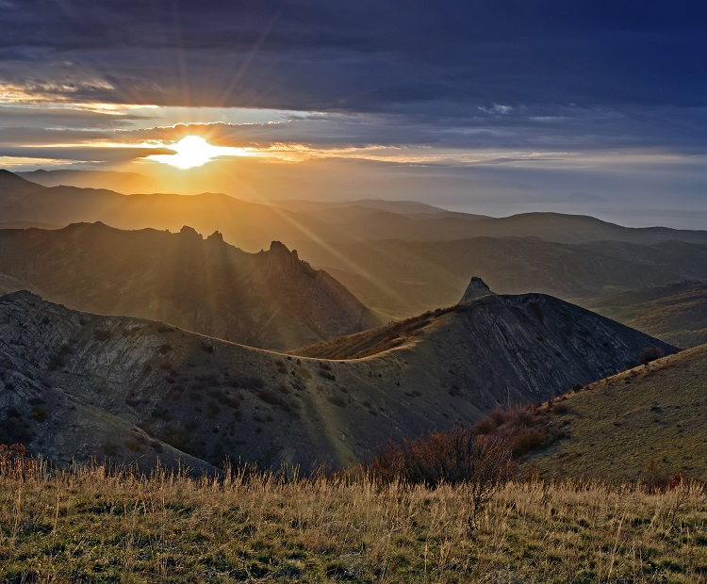
Республика Крым расположена на большей части полуострова Крым (Фото: Eduard Kyslynskyy, по лицензии Shutterstock.com)
Учитывая волю крымчан, 12 февраля 1991 года Верховный Совет УССР принял Закон «О восстановлении Крымской Автономной Советской Социалистической Республики». В Статье 1 Закона сказано: «Восстановить Крымскую Автономную Советскую Социалистическую Республику в пределах территории Крымской области в составе Украинской ССР».
Согласно данному Закону высшим органом государственной власти на территории Крымской АССР временно (до принятия Конституции Крымской АССР и создания конституционных органов государственной власти) был признан Крымский областной Совет народных депутатов.
В период всеобщей эйфории суверенизации Крым пережил едва ли не весь мировой опыт государственного строительства, в том числе президентскую и парламентскую формы правления и период безвременья — без Конституции и полномочий, не раз оказываясь на грани межнациональных и социальных конфликтов.
Но крымчане смогли создать конструктивные отношения с государством, между органами власти, людьми разных национальностей, что было необходимой предпосылкой для социально-экономического развития новообразованной Автономной Республики.
С 18 марта 2014 года политический статус Автономной Республики Крым — субъект Российской Федерации — Республика Крым. Крым наравне с городом Севастополем вошел в состав России. Соответствующий документ подписали президент России Владимир Путин, руководители Крыма и мэр Севастополя.
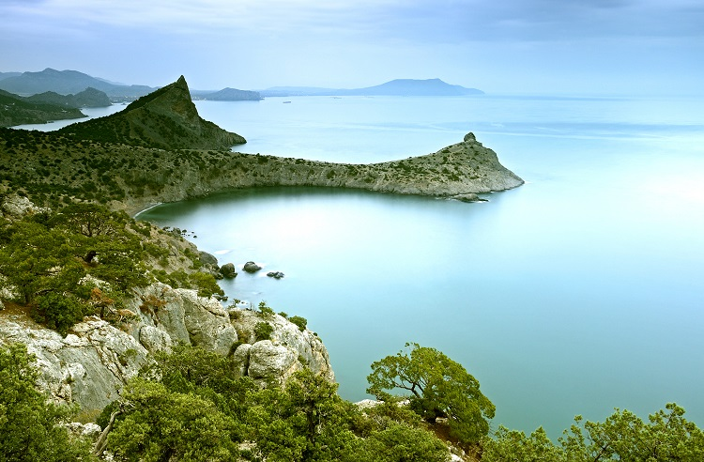
Крымское побережье (Фото: Eduard Kyslynskyy, по лицензии Shutterstock.com)
За два дня до этого, 16 марта, в Крыму был проведен референдум, на который были вынесены два вопроса: «Вы за воссоединение Крыма с Россией на правах субъекта Российской Федерации?» и «Вы за восстановление действия Конституции Республики Крым 1992 года и за статус Крыма как части Украины?». Более 96% избирателей проголосовали за вхождение в состав РФ. 17 марта Крым был провозглашен суверенным государством — Республикой Крым — а власти Крыма обратились к РФ с предложением о принятии её в состав федерации. Что впоследствии и произошло.
Хотя Правительство Украины не признает этот документ, но в России юридически считается, что два новых субъекта — Республика Крым и город федерального значения Севастополь — вошли в состав Российской Федерации, на их территории действуют российские законодательные акты. Дата 18 марта также является официальным праздником — Днём воссоединения Крыма с Россией.

